Мәктәп туры

РУС ТЕЛЕНДӘ БЕЛЕМ БИРҮ ОЕШМАЛАРЫНЫҢ
ТАТАР ТӨРКЕМНӘРЕНДӘ БЕЛЕМ АЛУЧЫ УКУЧЫЛАР ӨЧЕН
ТАТАР ӘДӘБИЯТЫННАН ОЛИМПИАДА БИРЕМНӘРЕ
(2023-2024 нче уку елы)
8 нче сыйныф
Үткәрү вакыты – 90 минут
Максималь балл – 45

1. Легендалар турында исеңә төшер. Аларның үзенчәлекләрен барлап яз, мисаллар китер (7 балл)

2. Рәсемне кара. Ул кайсы әсәргә карата ясалган? Әсәрнең исемен, авторын яз, әсәр геройларын ата (6 балл)
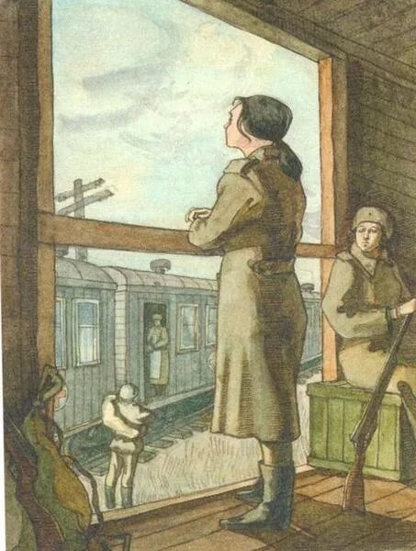

3. Әсәрләрнең авторын, жанрын языгыз (6 балл)
а) «Онытылмас еллар» ___________________ _________________
ә) «Туган ягым – яшел бишек» ____________________ ________________
б) «Кәҗүл читек» ____________________ _________________

4. Шигырьнең исемен, авторын яз. Шигырьне тулысы белән искә төшереп, анда бирелгән төп хис-тойгыны билгелә (10 балл)

Хәйран булып җырны тыңлап тордым,
Ташлап түбән дөнья уйларын;
Күз алдымда күргән төсле булдым
Болгар һәм Агыйдел буйларын.
Түзәлмәдем, бардым җырлаучыга,
Дидем: «Кардәш, бу көй нинди көй?»
Җавабында милләттәшем миңа:
«Бу көй була, диде, Әллүки!»

5. Портретка игътибар ит. Биредә кем сурәтләнгән? Бу язучы турында өч фактны искә төшереп яз (6 балл)
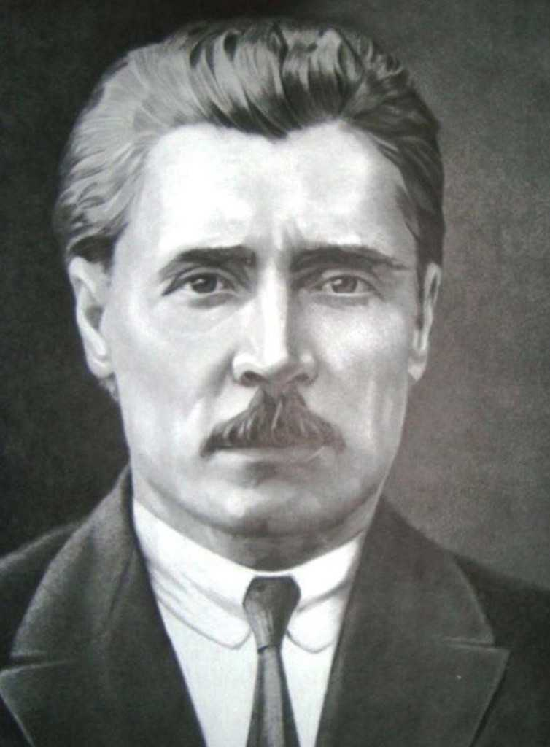
1) _________________________
2) _________________________
3) _________________________

6. Җыр – күңел канаты, диләр. Ничек уйлыйсың, бу дөресме? Бу турыда фикерләреңне яз, әдәбияттан мисаллар китерергә дә онытма (10 балл)

